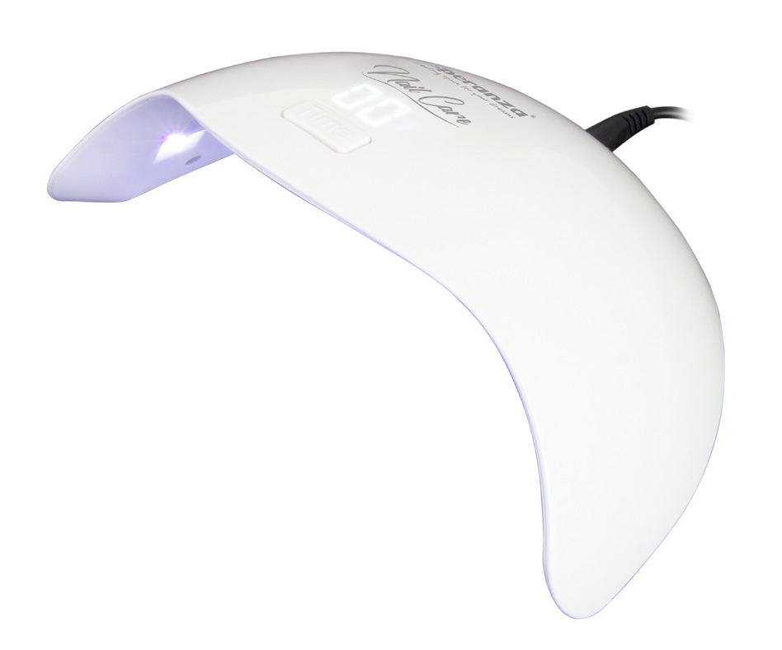





UV LED LAMPA ZA SUSENJE UV GELA ILI GEL LAKA
EBN008

UPUTSTVO
Hvala na odabiru naseg proizvoda.
Pre upotrebe proizvoda, pazljivo procitajte informacije kao i uputstvo za upotrebu. Uputstvo sacuvajte jer vam moze biti potrebno da ga ponovo procitate.
VAZNE INFORMACIJE O BEZBEDNOM RUKOVANJU PROIZVODOM:
PAZNJA: Ne gledati direktno u UV svetlost tokom upotrebe. Aparat radi koristi sistem UV LED svetla. UV zraci mogu izazvati ozbiljni i trajnu stetu na vasim ocima kao i na kozi. Upotreba lekova i kozmetickih proizvoda moze povecati osetljivost vase koze na UV zrake. U slucaju bilo kakvih promena na kozi odmah prestanite da koristitte ovaj proizvod i konsultujte se sa vasim lekarom.
Aparat je namenjen za profesionalnu upotrebu za tretman i oblikovanje noktiju i moze se koristiti samo za susenje gela ili gel laka. Proizvodjace ne snosi odgovornost za stetu nastalu zbog nepravilne upotrebe ove lampe kai i za svako odstupanje od insterukcija navedenih u ovom uputstvu.
1. Ne dodirujte aparat, u slucaju pada u vodu,vec ga odmah iskljucite iz struje.
2.Ne koristiti tokom kupanja ili tusiranja. Aparat je namenjen samo za suvu upotrebu
3. Ne odlagati aparat na mestima gde moze doci u kontakt sa vodom.
4. Aparat se mora iskljuciti iz struje odmah nakon upotrebe.
5. Tokom ciscenja aparat mora biti iskljucen iz struje.
6. Aparat se ne sme ostaviti van vidokruga dok je u upotrebi.
7. Deca kao i osobe sa posebnim potrebama, mogu koristiti aparat pod nadzorom osoba koje ce garantovati njihovu licnu bezbednost.
8. Nemojte koristiti aparat u drugu svrhu osim onoj kojoj je namenjen.
9. Pre nego ukljucite AC adapter u uticnicu, proverite da li voltaza oznacena na natpisu proizvoda odgovara voltazi uticnice. Ukoliko se voltaza ne podudara, nemojte ukljucivati aparat.
10. Nemojte koristiti dodatne delove koji ne idu uz originalno pakovanje ili nisu preporuceni od strane proizvodjaca.
11.Ne koristiti aparat ukoliko su elektricni kabal ili uticnica osteceni, zamenu ili popravku treba poveriti specijalizovanim tehnickim servisima. Individulna intervencija oko aparata tokom trajanja garancije, automatski vodi do gubitka garancije.
12. Ne cuvati ili odlagati aparat, njegove delove i kabal blizu izvora toplote.
13. . Ovaj aparat je namenjen samo za kucnu upotrebu, ne koristite ga u industrisjkom okruzenju ili napolju.
14. Cuvati na suvom i hladnom mestu ( 0-40C), izbegavati izlaganje na suncevoj svetlosti.
15. Kontakt sa lampom dok je topla moze izazvati opekotine.
16. Ne dodirujte apart s mokrim ili vlaznim rukama dok je u upotrebi.
17. Osobe koje lako izgore na suncu, osobe sa opekotinama, trudnice, osobe sa tumorima koze ili s genetskom predispozicijom za razvoj tumora treba da izbegavaju izlaganje UV zracima.
18. LED UV lampe ne treba koristiti vise.od 30 puta godisnje.
19. Osobe koje su osetljive na UV zracenje ili one sa alergijskom reakcijom na kozmeticke proizvode ili lekove ne treba da koriste ovaj aparat.
20. Pre upotrebe aparata isperite bilo koje kozmeticko sredstvo sa vasih ruku ili stopala.
21. U slucaju bilo kakvih nezeljenih promena na vasoj kozi nakon upotrebe lampe, odmah se konsultujte sa vasim lekarom.
22. U slucaju bilo kakvih nedoumica o upotrebi aparata, kontaktirajte vaseg distributera.

OPIS PROIZVODA:
1. Glavni deo
2. LED svetla
3. Senzor za pokret
4. Sat
5. Dugme za podesavanje vremena na 15sek, 30sek, 45sek, 60 sekundi.
6. Elektricni kabal
7. Adapter

UPUTSTVO ZA UPOTREBU:
Pre nego da upalite lampu, procitjate uputstvo za upotrebu. Lampa je namenjena za obradu gela ili gel laka. LED lampe poseduju automatsko vreme obrade (za susenje) u nameri da obezbede ispravnu i potpunu obradu svakog sloja gel laka ili UV gela. Budite sigurni da koristite lakove i ostale proizvode za tretman i oblikovanje noktiju iskljucivo namenjeni za obradu pod UV lampom.
PAZNJA: UV proizvodi za tretman i oblikovanje noktiju, lakovi i UV gel lakovi treba drzati podalje od lampe, jer postoji rizik od njihovog susenja u originalnom pakovanju.
1.Prikljucite lampu koristeci kabal. Prvo spojite adapter (7) sa aparatom a potom ga ukljucite u struju.
2. Podesite vreme trajanja svetla tako sto cete da pritisnete dugme (5) dok ne postignete zeljeno vreme:
Jednom za 15sek,
Dvaput za 30sek,
Tri puta za 45sek,
Cetiri puta za 60sek.
Ukoliko ne odaberete vreme, kada stavite ruku u lampu, senzor za pokret (3) ce automatski ukljuciti lampu na 99sek, a potom je iskljuciti.
3. Stavite ruku u lampu da zapocnete proces susenja.
4. Lampa je opremljena sa senzorom na pokret (3) koji se ukljucuje kada stavite ruku u lampu. Vremenski period je do 99 sekundi.
Zastitie aparat od strujnog udara i ostecenja. Jer mogu prouzrokovati trajnu stetu aparata ili LED lampi.

Ispod mozete naci nekoliko primera kako da pravilno koristite podesavanje vremena na aparatu. Ove vrednosti su samo indikatori i mogu se razlikovati od ovih navedenih ispod:
Jednoslojni i troslojni gel:
Ovi gelovi se obicno suse u roku od 60-90sekundi. Ne zaboravite da kod troslojnih gelova, baza i zavrsni sloj - Top treba susiti posebno
Zavrsni sloj i gel sa sjajem se suse za 60-90sekundi.
Lakovi u boji - Svaki sloj u boji se susi za 30sekundi. U slučaju jako koncentrovanih pigmentnih lakova (npr: beki ili crni) vreme susenja treba produziti.
Baza za gel se susi od 10-30sekundi
Zavrsni sloj – Top se obicno susi za 30sekundi. Ukoliko osetitie goruci osecaj na nokatnoj ploci tokom susenja, prestanite i pokusajte opet nakon minimum 5 minuta. Ukoliko se oseacj ponovi, konsultujte vaseg distributera ili prodavca.

CISCENJE APARATA:
1.Redovno ciscenje aparata omogucuje optimalne rezultate kao i trajanje aparata. Pre nego da pocnete sa ciscenjem budite sigurni da je aparat iskljucen i nije konektovan u struju.
2. Da ocistite spoljasnji deo aparata koristite vlaznu krpicu.
3. Ne koristite rastvarace, razredjivace ili sredstva za ciscenje koja mogu ostetiti ili ogrebati aparat i njegove delove.
4. Aparat se ne sme potapati u vodu ili bilo koju drugu tecnost.
SPECIFIKACIJA: voltaza: 220-240 V; frekvencija: 50-60 Hz; potrosnja struje: 40W.
Set sadrzi: UV LED lamp

